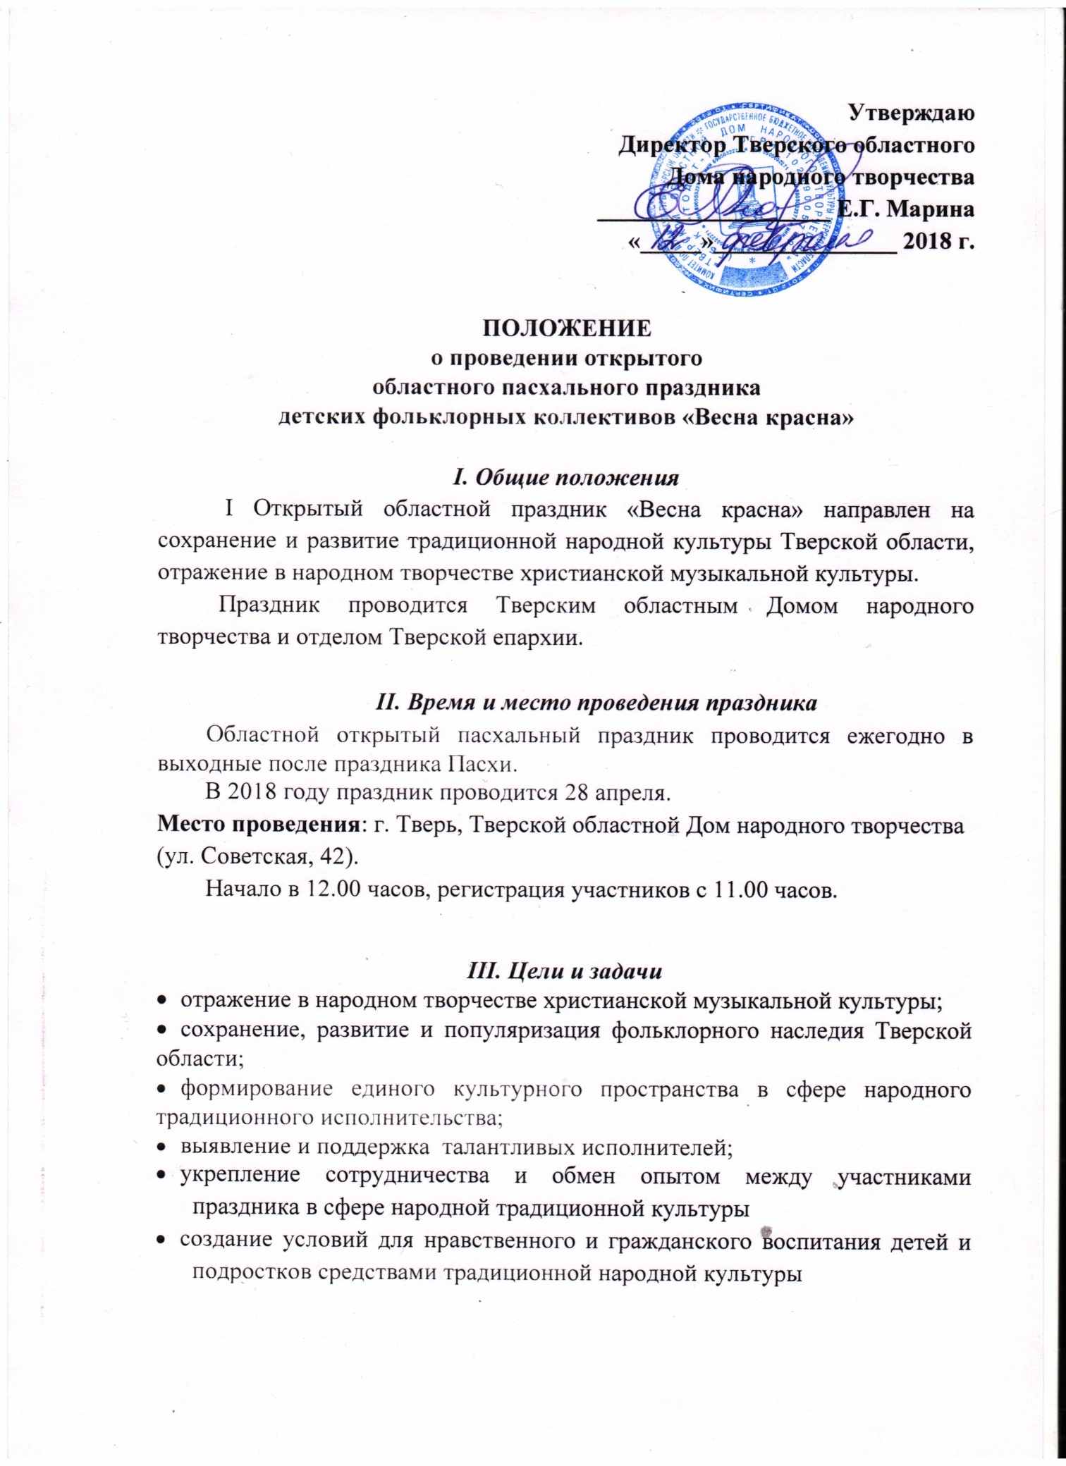

IV. Участники праздника
К участию в празднике приглашаются детские фольклорные коллективы и отдельные исполнители, представляющие музыкальный, песенно-танцевальный, обрядовый, игровой фольклор, работающие на базе культурно-досуговых, образовательных учреждений и других учреждений муниципальных образований независимо от ведомственной принадлежности.

V. Программа проведения праздника
12.00 –зона «Добро пожаловать», «Настал праздник, и с утра началась у нас игра» (мастер-классы по глиняной игрушке, тряпочной кукле, пасхальные игры и забавы).
13.00 –концерт детских фольклорных коллективов «Весна идет, полна чудес – Христос воскрес, Христос воскрес!»
15.00 – мастер-класс «Традиционные музыкальные инструменты России»
17.00 – вечерка «Весна красна веселье принесла».

VI. Требования к программе

Репертуар выступления может включать представление фрагментов народных гуляний, обычаев, обрядов, промыслов, демонстрацию игры на народных инструментах, не связанных с языческими образами, обрядами и традициями. Продолжительность выступления не более 5-10 минут.

VII. Подведение итогов праздника и награждение участников:
Коллективам и сольным исполнителям вручаются дипломы участников праздника.

Для участия в празднике необходимо подать заявку по форме на адрес Тверского областного Дома народного творчества.
170034 г. Тверь, ул. Советская, д. 42 тел/факс (4822) 34-25-16
dnt-tv@rambler.ru ТОДНТ Ашевский Андрей Сергеевич,
тел. 8(4822) 34-56-82
Заявка подается в электронном виде или по факсу до 16 апреля 2018 года,

Порядок финансирования:

Командировочные расходы за счет направляющей стороны
Организационные расходы – за счет средств учредителей и организаторов.

ЗАЯВКА
для участия в открытом областном пасхальном празднике
детских фольклорных коллективов
«Весна красна»
- ФИО солиста_________________________________________________
название коллектива__________________________________________
- Дата рождения (год, месяц, число)_______________________________
- Полное наименование учебного заведения или учреждения культуры
________________________________________________________________
- Возрастная группа и номинация___________________________________
- Ф.И.О. руководителя (преподавателя) и концертмейстера (полностью)
______________________________________________________________
_________________________________________________________________
- Контактный телефон руководителя коллектива, преподавателя
______________________________________________________________
- Программа выступления с указанием паспортных данных фольклорного произведения.
Название произведения | Место происхождения | Хронометраж

Руководитель направляющей
организации (подпись, печать)

